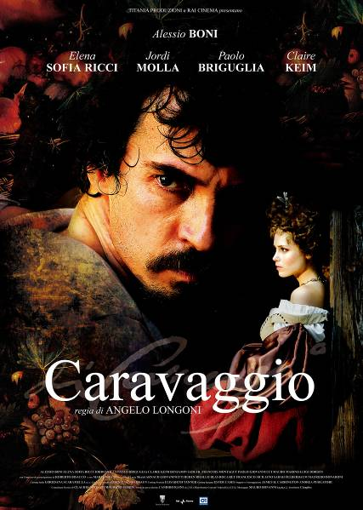
一代畫家‧卡拉瓦喬Caravaggio
天使與魔鬼的化身，黑夜降臨的天才
2009年1月23日 春節上映
長春戲院 世界首映

- 世界知名畫家 卡拉瓦喬 生平搬上大銀幕 ★ 【神秘旅行】義大利首席男星最新代表作品
- 【現代啟示錄】傳奇攝影大師 維多里歐史托拉洛掌鏡 ★ 【郵差】金獎配樂大師譜曲
流浪畫家，一代綺麗男 名列世界百大名畫家，巴洛克風格最重要的代表卡拉瓦喬，顛沛流離的一生和錯綜複雜的瘋狂情愛，激發出一波波影響後世的絕倫畫作。
故事始於卡拉瓦喬幼童時期至病終，一氣呵成的史詩鉅作。卡拉瓦喬年輕時便展露傲人才華與聲名狼籍的惹事風格，是十六、七世紀羅馬藝文圈的話題風雲人物。電影描述畫家對故鄉的熱愛和備受爭議的戀愛史。從藐視保守教派鍾愛的高貴優雅畫風，到他擅長暗底光影的強烈對比色調，勾勒出畫家細膩情感和埋藏在批判背後的赤子之心。
天使與魔鬼－卡拉瓦喬，所有離經叛道畫家的原型
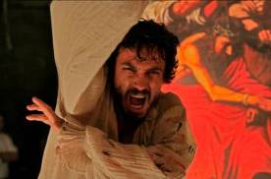
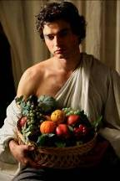
文藝復興後期，義大利最有影響力的畫家米開朗基羅‧梅里西‧卡拉瓦喬（Michelangelo Merisi Caravaggio 1573 – 1610）出生義大利北部、米蘭近郊的卡拉瓦喬小鎮，由此得名。卡拉瓦喬一家替當地的望族斯福爾札（Sforzas）工作，他從6歲開始便愛慕家族裡的大小姐，並承諾永生的愛，因此獲得家族的庇蔭。12歲時，父親和祖父在戰亂中身亡，母親把他送到德特札諾書房（Simone de Terzano）逃難習畫，他即展露繪畫長才，當時對靜物畫，尤其是水果、花卉非常擅長，描繪精細。這段期間，斯福爾札家族一直都默默資助卡拉瓦喬。
《水果籃》是卡拉瓦喬早期的代表作，據史料考證，這是美術史上的第一幅静物畫。明晰而結實的輪廓，單純質樸的光線，鮮明而實在的蘋果、葡萄、檸檬、無花果、竹籃、乾枯的葉子，以及蘋果上蟲子啃食過的痕跡，都明示了卡拉瓦喬追求理想率真的繪畫精神。
1592年母親過世後，他隻身來到嚮往已久的羅馬生活，最引他興趣的是達文西、米開朗基羅等大師等留下來的畫作，特別有一種自然主義的傾向，他喜歡以模特兒真人入畫，即使是戰亂的死屍也觀察入微。爾後得到德蒙特紅衣主教的提攜，給予羅馬法蘭契斯哥教堂畫璧畫的重要委託，完成了聖馬太的《蒙召》及《殉教》兩幅3 公尺高的大璧畫，帶有平民色彩，盛極一時，是流傳至今的中期代表作。
在羅馬繪畫的歲月裡，他邂逅了兩名煙花女子菲麗黛與蓮娜，為他畫中的模特兒首要人選，卡拉瓦喬畫風獨樹一格，但性格暴躁、狂放不羈，在街頭與同為畫家的巴約尼（Giovanni Baglione）爭吵誤傷了地區霸主拉努丘，遭判死刑，迫使他離開羅馬，遷移那不勒斯，又逃到馬爾他島，卡拉瓦喬一生顛沛流離，坐牢、逃跑、作畫、判刑，生命中的最後一次逃離也最為艱辛，更染上嚴重的瘧疾，為取得教宗的赦免，他不但極力爭取騎士團勳章，並一面抱病作畫從未休止。年僅37歲即訣別了繪畫生命。
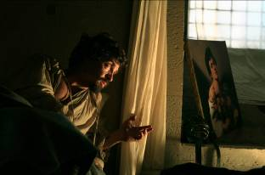
1606年至1610年《洗禮者的斬首》是他晚期的創作，臨死前的絕筆之作是《基督的誕生》和《笞刑》；在他畫作中，暗影始終代表統治者霸佔的地位，一切事物和故事都影射沈浸在黑暗之中或於黑暗中進行，勾勒只有一道明亮的側光，強烈對比的色調質感，有效地把人物形象從黑暗中分開出來，充滿戲劇張力，強勁而震撼人心。
卡拉瓦喬拒絕人文主義影響，改變了現實主義的畫風。他與以往任何一位義大利畫家不甚相同，長期身處社會下層並親眼目睹戰亂和死亡，使他的畫作不同於傳統文藝復興上流社會的優雅、高尚與節制。他反應了當時社會的真實景況，開創出明暗強烈對比的色調，不僅對十七世紀的義大利，甚至對整個歐洲都具有深遠強烈的影響。
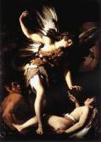
喬凡尼‧巴約尼Giovanni Baglione 義大利畫家與作家喬凡尼‧巴約尼Giovanni Baglione 1566-1643，因與同期的另一位畫家卡拉瓦喬(Caravaggio)之間的糾葛不斷最為精彩，他藉寫文章批評、誹謗卡拉瓦喬的諸多不是，並質疑卡拉瓦喬的同性戀、以妓女作畫褻瀆教會神聖、繪畫抄襲與無知，更為他作傳報復，巴約尼畫作如《聖巴斯提安的天使治療者》、《朱蒂絲與頭顱》為傳世佳作，諷刺的是凡是他繪圖的最好作品，都有卡拉瓦喬的風格。 (右圖為他回敬卡拉瓦喬的作品，並把卡拉瓦喬畫成背景的魔鬼)
金獎堅強陣容
義大利文藝一哥 亞力希歐波尼（神秘旅行、燦爛時光）

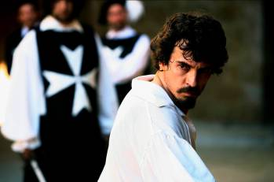
《一代畫家‧卡拉瓦喬》飾演畫家男星的「亞力希歐波尼 Alessio Boni」對台灣觀眾並不陌生，曾擔綱《神秘旅行》、《燦爛時光》等歐洲文藝經典，在義大利是有名的性格男星，縱橫大小螢幕，擁有為數不少的粉絲、影迷網站，這次接手巴洛克時期名畫家卡拉瓦喬的一生，詮釋擁有傲人才華卻聲名狼藉的藝術家，演技再次突破，令人眼睛一亮，更在最近的上海國際影視節一舉奪得最佳男演員殊榮。

三座奧斯卡最佳攝影師 維多里歐史托拉洛（現代啟示錄、末代皇帝）
《一代畫家‧卡拉瓦喬》請到傳奇攝影大師「維多里歐史托拉洛Vittorio Storaro」掌鏡，他曾因《現代啟示錄》、《末代皇帝》和《烽火赤焰萬里情》獲得三座奧斯卡最佳攝影獎，並有其他28座大小獎座和17次提名，是影壇公認的大師級人物。由他掌鏡的著名電影還有《巴黎的最後探戈》、《狄克崔西》等片。這次史托拉洛將他最著名的「光影書寫 Writing with Light」概念運用到《一代畫家‧卡拉瓦喬》上，以強烈的光影對比凝造卡拉瓦喬矛盾衝突的性格，畫面震撼、深沈又顏色奔放，堪稱是駕馭光影的第一高手。
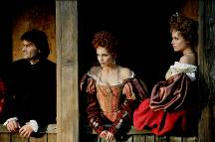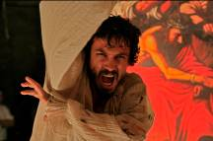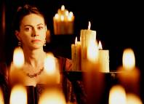

金獎配樂大師 路易巴卡洛夫（郵差）
這部電影的配樂也非常出色，由《郵差》奧斯卡配樂大師「路易巴卡洛夫Luis Bacalov」擔任，巴卡洛夫很多作品含有他所擅長的探戈節奏及構曲方式。除了配樂工作，巴卡洛夫現在依然作為一位鋼琴演奏家，他的探戈四重奏樂團經常在歐洲各地及拉丁美洲進行演出。
導演的話（安桀羅隆格尼Angelo Longoni）

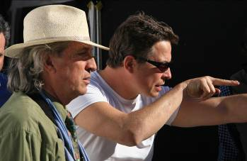
在銀幕重塑這位偉大畫家的生平和作品非常困難。最初既定的詮釋方式在拍攝期間一再經過修改和考驗，卡拉瓦喬的原貌終於漸漸浮現，並開始帶領我們步往他內心深處，窺探他的終極冒險與一生流浪。直到最後，整部電影就像他內涵豐蘊的畫作，一幕接著一幕上映，充滿黑暗與光明的對比與震撼。

黑暗光明是一體兩面的精神狀態。兩個元素相互對比，卻也相互依存。卡拉瓦喬的畫作和人生可說由這兩個元素交織而成：光與暗、理性與非理性、神聖與罪惡、愛與暴力、創造和毀滅、生與死。而這部電影的中心精神，正是緊緊環繞這些元素運行。

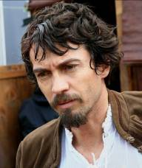
卡拉瓦喬的身邊總圍繞著各式傳聞。有人說他是品行不良、褻瀆上帝的殺手，是個暈素不忌的雜交狂、易怒殘暴的酗酒鬼；他也是妓院和酒館的老主顧，劍不離手並愛惹事生非；他被指控是個狡詐的機會主義者，倚賴貴族威權達到他的作畫目的。同時，他卻擁有博學浩瀚的神學知識，熱衷於聖靈的探討，並永遠站在貧窮人民的那一方。正因如此，他廣受社會底層人們喜愛。無庸置疑的是，他一生致力於繪畫，並渴望將光明傳達給人類。

卡拉瓦喬作畫原則是不畫生活中沒有的形象，他以虔誠的內心試圖和上帝對話，痛恨矯揉造作、侷限於神聖教條的宗教畫像。常以市井小民為聖母或聖徒的模特兒，因此遭受保守團體批評。在他筆下，基督和聖賢成了平民，他們筋骨裸露、粗眉大眼、衣服襤褸、甚至擺出尷尬的姿勢，絲毫不依循前輩大師的創作規矩。他聲稱要把下層民眾帶入教堂，以漁夫、妓女、農民、工人、流浪漢藍圖畫出天堂的感召。將卡拉瓦喬的人物性格於大銀幕上重現，要訣就是抓住他對社會所付出的宏觀情感，並永遠看向真理的赤子之心。他的一生醉人、危險又充滿了謎，是非常吸引人並探究的電影題材。

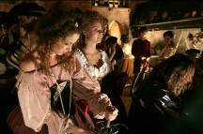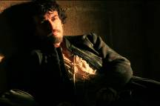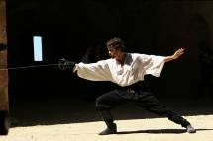

卡拉瓦喬畫作精選 （電影中出現）
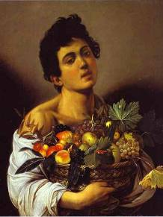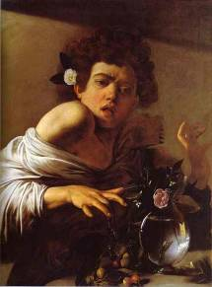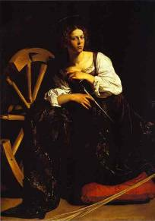
左至右：抱果籃的男孩Boy with Basket of Fruit / 被蜥蝪咬傷的男孩 Boy bitten by a Lizard/ 亞歷山大港的聖凱瑟琳Saint Catherine of Alexandria
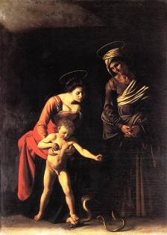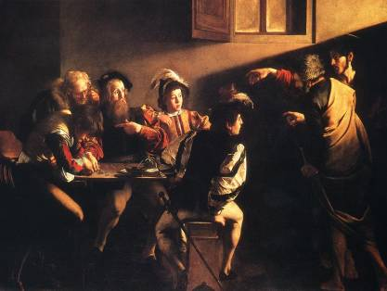
左至右：聖母和毒蛇Madonna and Child with a Serpant / 聖馬太蒙召喚The Calling of Saint Matthew
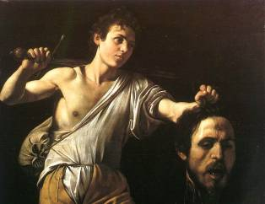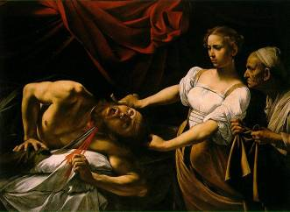
左至右：大衛提著巨人頭David with the Head of Goliath / 朱蒂斯斬殺敵將Judith Beheading Holofernes

製片 Ida di Benedetto、Stefania Bifano
導演 安桀羅隆格尼Angelo Longoni
演員 亞力希歐波尼Alessio Boni、Elena Sofia Ricci、Jordi Molla、Paolo Briguglia
編劇 James Carrington、Andrea Purgatori
攝影 維多里歐史托拉洛Vittorio Storaro | 場景設計 Giantito Burchiellaro
音樂 路易巴卡洛夫Luis Bacalov | 服裝 Lia Francesca Morandini
國家 義大利
長度 127分鐘
類型 劇情片
語言 義大利語
發行 聯影／聯贏

